**Какие бывают профессии?**

**Человек - человек. Вид деятельности:**бытовое, информационное, медицинское, правовое обслуживание, воспитание, обучение, управление. **Примеры профессий:** врач, учитель, милиционер, адвокат, продавец, тренер, официант, стюардесса, администратор.

**Человек - техника. Вид деятельности:** сбор, ремонт, монтаж, создание, эксплуатация, управление техническими устройствами. **Примеры профессий:** монтажник, электрогазосварщик, металлург, шахтер, фрезеровщик, строитель, водитель, токарь, электрик.

**Человек - знак. Вид деятельности:** подсчеты, вычисления, сбор, упорядочивание, анализ, сохранение информации, выполнение чертежей, текстовых переводов. **Примеры профессий:** программист, экономист, бухгалтер, оператор, топограф, математик, телеграфист, конструктор.

**Человек – художественный образ.Вид деятельности:** создание образов, художественное отображение действительности, моделирование, проектирование. **Примеры профессий:** артист, скульптор, художник, писатель, дизайнер, стилист, ювелир, фотограф, парикмахер.

**Человек – природа. Вид деятельности:** изучение, исследование, выращивание, уход, профилактика заболеваний представителей флоры и фауны. **Примеры профессий:** агроном, ветеринарный врач, селекционер, птицевод, ботаник, лесник, зоотехник.

Памятка для родителей

«Как помочь ребенку в выборе профессии»

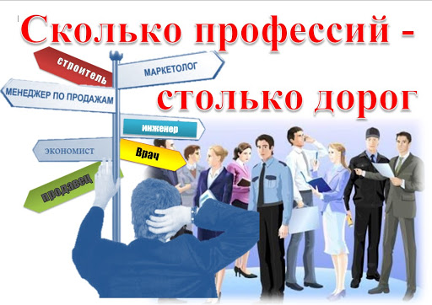

У каждого человека наступает время, когда он выбирает профессию. Наступит такое время и у вашего ребенка. Чем же родители могут помочь  своему чаду в этом непростом выборе?

Что же  означает «выбрать»? Здесь есть несколько этапов:

во-первых, надо знать, какие есть профессии,

во-вторых, понять, какие  профессии подходят мне,

в-третьих, ПРИНЯТЬ РЕШЕНИЕ, какую профессию выбрать.

Чтобы помощь была эффективной, родителям надо хорошо знать своего ребенка. Интересуйтесь, во что играет малыш, какие картинки рассматривает, какие книги просит почитать по несколько раз. Все это связано с той личностью, которая и будет строить свой жизненный путь.

**Говорите с ребенком о том, кем он хочет быть, где будет работать. Никогда не «гасите» его идеи и порывы, не критикуйте и не смейтесь над ним, а только поддерживайте.**

Но как понять, какая конкретная профессия подходит ребенку?

Этот этап более поздний, когда у ребенка уже определились склонности к техническому, гуманитарному или естественно-научному направлению обучения.

Часто подросток не знает себя, свои способности, свои физические и волевые возможности, не знает своего отношения к жизненным ситуациям. Попробуйте протестировать его, но не для того, чтобы узнать конечный результат, а для того, чтобы **подросток через вопрос-ответ увидел, какой он, почувствовал себя.** 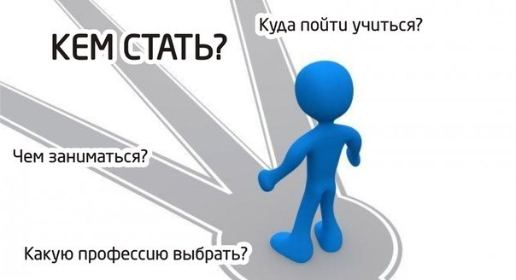

**Надо понять, что больше нравится: создание материальных вещей, умственный труд, четко структурированная деятельность, творчество или взаимодействие с людьми.**

Постарайтесь, чтобы ребенок научился различать, почему ему нравится тот или иной школьный предмет.

Например, ему нравится история, потому что учитель интересно объясняет, или потому, что его самого увлекает отыскивать интересные исторические факты.

Жизнь наших детей, в основном, определена расписанием в детском саду и в школе, нашими, родительскими, желаниями и нашим, родительским, видением ситуации. Поэтому подросток в возрасте от 14 до 15 лет очень редко может САМ сделать выбор. И он часто соглашается сделать так, как советуют родители.

Поэтому нам, родителям, надо особенно бережно советовать в этом месте. Советовать, опираясь на особенности именно нашего ребенка. **Но решать надо самому подростку.** Это непривычно. Это страшно. Подросток в растерянности. Не оставляйте его одного. Будьте рядом. Рядом, но не решайте вместо него.

Как и о чем говорить с детьми, конечно, зависит от их возраста. Дошкольникам и младшим школьникам надо рассказывать про разные работы и радостно приветствовать фантазии детей на тему будущей профессии.

У ребят 5-7 класса – расширять знания о различных профессиях всевозможными способами: водить к себе или к друзьям на работу, обсуждать героев фильмов, новые профессии и т. д.

В 8-11 классах – продолжать расширять кругозор по профессиям, приветствовать, когда сын или дочь  примеряет на себя разные профессии, обсуждать вместе нюансы всевозможных сфер деятельности, почему эта профессия подходит или не подходит ему, наблюдать, что объединяет профессии, которыми интересуется подросток. Помогайте развивать качества, необходимые в этой профессии.

Расскажите ему, почему вы выбрали свою профессию. Расскажите честно.

***Дорогие родители, сотрудничайте со своими детьми!***